**Titre** : LP 23 Modèles de la conduction électrique dans les solides

**Présentée par** : Martin Caelen **Rapport écrit par** : Charlie Kersuzan

**Correcteur** : Gwendal Feve **Date** :24/02/2021

|  |  |  |
| --- | --- | --- |
| **Bibliographie** | | |
| **Titre** | **Auteurs** | **Éditeur** |
| **Physique de l’état solide** | **Kittel** | **Dunod** |
|  |  |  |
|  |  |  |
|  |  |  |
|  |  |  |

# Plan détaillé

*(indiquer parties, sous-parties, 1 ou 2 phrases d’explications par sous-partie, et références)*

*Niveau choisi pour la leçon*: L3

*Pré-requis* :

-Physique statistique ( transport, distribution de Maxwell-Boltzmann)

-Mécanique quantique

-Cristallographie

Intro (0’00-2’00)

La conduction électrique dans les solides est observée depuis de nombreux siècles. On se place cans cette leçon dans la continuité des recherches menées par Maxwell (1831-1879), Boltzmann (1844-1906) et Thomson (1856-1940). Maxwell et boltzmann ont participé à la mise en place de la théorie cinétique des gaz pour expliquer les propriétés thermiques et mécaniques des gaz, en particulier par le modèle de la distribution de M-B qui décrit la distribution des vitesses dans le gaz par une loi normale. Thomson va, lui, mettre en évidence l’existence de l’électron, par l’expérience. Avec la théorie cinétique des gaz et la découverte de l’électron, un chercheur allemand, Paul Drude va proposer un modèle pour expliquer la conduction électrique en assimilant les électrons à un gaz. C’est ce modèle que nous allons étudier, développer et compléter au cours de cette leçon, en nous aidant des observations expérimentales.

I-Modèle de Drude

A-Transport local de charge (2’00-12’30)

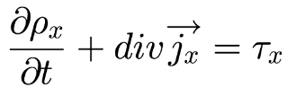Soit x une quantité extensive, on peut en écrire le bilan local :

A partir de la loi d’Ohm U=RI, on peut retrouver la loi d’Ohm locale :

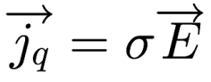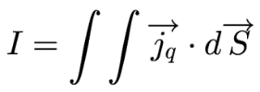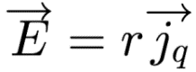

Et donc

où r est la résistivité et $σ$ la conductivité. On peut réécrire la densité volumique de courant comme suit :

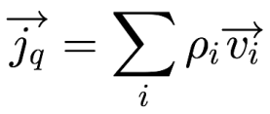 Où les i sont les différents types d’espèces chargées au sein du métal, ici les électrons et les ions. On obtient donc l’équation suivante pour un métal monovalent (un électron par ion) :

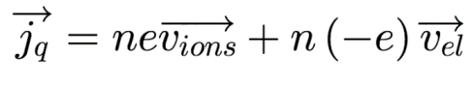

En prenant en compte que la vitesse des ions est très faible par rapport à celle des électrons (du fait de leur différence de masse), on obtient l’équation suivante :

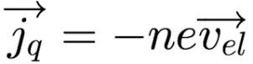

Dans le modèle de Drude, on introduit la mobilité des électrons $μ_{el}$ tel que :

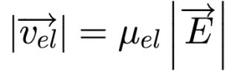

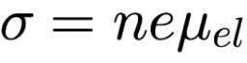

B-Calcul de la mobilité (12’30-20’30)

Le modèle de Drude s’intéresse à modéliser la conduction électrique par un gaz soumis à une force qui le met en mouvement. Les hypothèses suivantes sont faites :

-électrons « libres »

-soumis à une force $\vec{F}$

-probabilité de collision entre t et t+dt : $\frac{dt}{τ}$

-après la collision : la particule a une quantité de mouvement aléatoire et uniforme $p^{*}$.

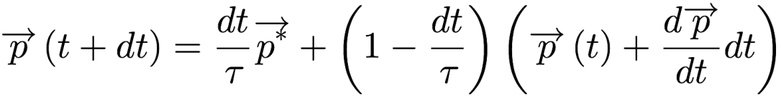A l’instant t+dt :

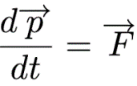

et

Donc, en prenant la valeur moyenne et en ne gardant que les termes au premier ordre en dt :

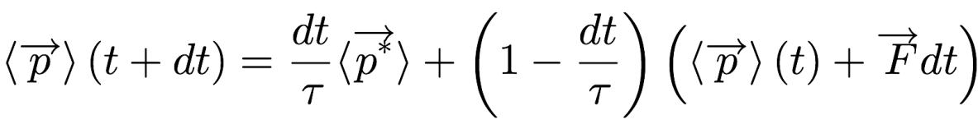

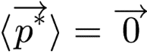

Et sachant que : puisque sa valeur est aléatoire et uniforme.

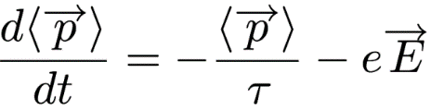On obtient :

Si on se place dans le régime stationnaire qu’on suppose être rapidement atteint dans un métal soumis à une tension constante :

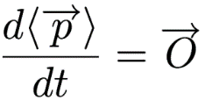

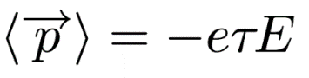

donc

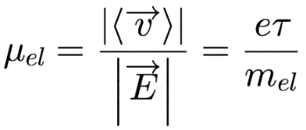

Si on reprend maintenant la définition de la mobilité :

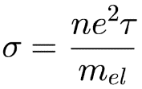

On peut donc écrire la conductivité :

Jusqu’ici on ne s’est pas restreint au cas d’une distribution classique de vitesse. Ce résultat est valable dans le cas général. La forme de la distribution des vitesses va donner une information sur ce que vaut tau, le temps caractéristique.

C-Interprétation et limites (20’30-27’00)

Quelques ordres de grandeurs du cuivre :

Conductivité: $σ_{Cu}=6*{10}^{7} Ω^{-1}m^{-1}$

Densité en électron : $n_{Cu}={10}^{29} m^{-3}$

On trouve, avec le modèle de Drude : $τ=2*{10}^{-14}s$

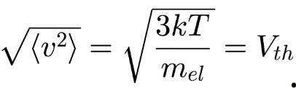Supposons maintenant que le gaz suit une distribution de vitesse de M-B. En utilisant le théorème de l’équipartition de l’énergie :



Et le libre parcours moyen est alors :

OdG : $V_{th}={10}^{5} m.s^{-1}$, $lpm=20 Å$

On s’attend à ce que les électrons entrent en collision avec les ions du métal.

Un premier problème apparaît : on s’aperçoit que ce libre parcours moyen est dix fois trop court par rapport à celui mesuré expérimentalement.

Deuxième problème : on s’attend à ce que la conductivité soit proportionnelle à l’inverse de la racine de la température, or expérimentalement, elle est proportionnelle à l’inverse de la température.

Le modèle de Drude est alors amélioré par le Sommerfeld pour créer le modèle de Drude-Sommerfeld (1927). Il faut changer de modèle de distribution des vitesses et passer à la distribution de Fermi-Dirac.

II-Modèles quantiques

A-Modèle de Drude-Sommerfeld (27’00-37’30)

Comme les électrons sont des fermions, à température nulle, les électrons ne pourront pas tous se mettre au plus bas niveau d’énergie (seulement deux électrons par état). Il faut donc regarder les états accessibles aux électrons.

Dans ce modèle quantique on ne décrit plus les électrons par des particules, mais par des ondes, et donc par le formalisme des fonctions d’ondes. On utilise l’équation de Schrödinger :

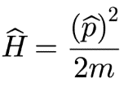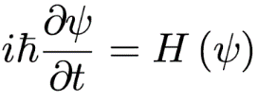

Avec en supposant que l’électron n’est soumis à aucun potentiel.

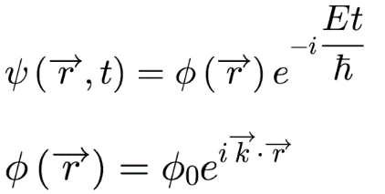On sépare les variables temporelles et spatiales comme on en a l’habitude et on trouve :

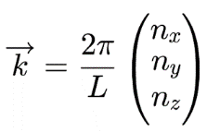

avec et les n des entiers (positifs ou négatifs).

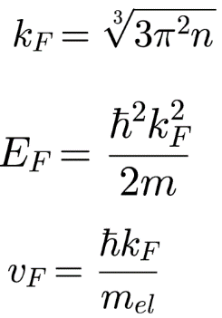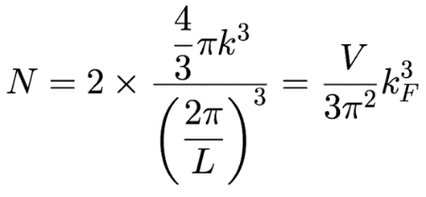On s’est ici placé dans une boîte carrée de longueur L. Il y a alors une quantification des niveaux d’énergies accessibles. Les états disponibles pour les électrons dans l’espace des k vont se répartir dans une sphère. Les électrons vont occuper tous les états jusqu’à l’état de plus haute énergie appelée énergie de Fermi. Les électrons vont occuper toute une sphère appelée sphère de Fermi jusqu’au niveau de Fermi. Le nombre d’état est :

Où le 2 prend en compte le fait qu’on peut placer deux électrons par état.

On trouve alors le vecteur d’onde de Fermi, l’énergie de Fermi et la vitesse de Fermi :

On suppose ici que l’on se place à température nulle pour faire tous nos calculs, et on vérifie après que ce résultat reste valable à température ambiante.

Odg :

$T_{F}={10}^{5}K≫T_{amb}$: résultat valable à température ambiante.

$v_{F}={10}^{6}m.s^{-1}$

$τ=200Å$

On a ainsi un modèle qui donne le bon ordre de grandeur de temps caractéristique et de libre parcours moyen par rapport aux résultats expérimentaux.

Il nous reste maintenant à expliquer d’où vient la différence entre les différents types de matières : les isolants, les conducteurs et les semi-conducteurs. Intervient alors le modèle des électrons presque libres (1930 : Felix Bloch et Rudolf Peierls).

B-Modèle des électrons presque libres (37’30-41’15)

Les électrons se déplacent dans un cristal. Ce cristal a une périodicité et chaque ion exerce un potentiel attractif sur les électrons. Il s’agit donc d’un problème de fonction d’onde avec un potentiel périodique ayant la périodicité du réseau.

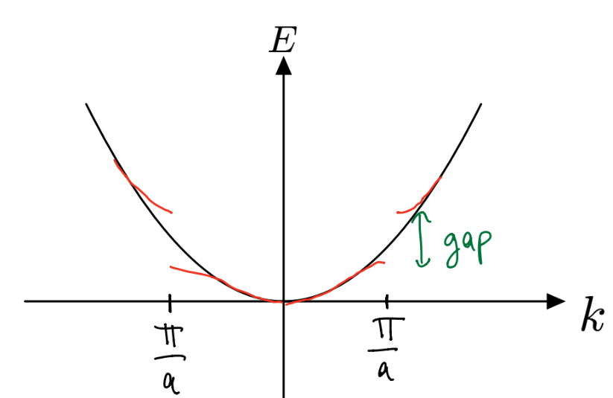Les électrons sont affectés par ce réseau. Il y a une résonance qui a lieu, c’est ce qu’on a vu avec la diffraction de Bragg. Il va y avoir formation d’onde stationnaire, et dans ce cas le diagramme en énergie des électrons est modifié et on voit apparition d’un « gap » et de « bandes », qui est du même ordre de grandeur que l’énergie potentielle d’interaction des électrons avec le cristal.

Si lors du remplissage de la sphère de Fermi, on s’arrête au milieu d’une bande, on aura un conducteur, puisqu’on pourra facilement déplacer des électrons qui conduiront le courant.

Si en remplissant la sphère de Fermi on s’arrête juste au niveau d’un gap, on aura soit un semi-conducteur si l’énergie du gap est inférieure à 5eV, soit un isolant si elle est plus grande.

Conclusion (41’15-42’00)

Ce qui est très intéressant avec les SC, c’est qu’on peut injecter des impuretés et contrôler la densité de porteurs de charge au sein des SC et donc contrôle la conductivité et gagner des OdG de l’ordre de 10^3. C’est pourquoi ces matériaux ont envahit notre monde et sont présents au quotidien.

# Questions posées par l’enseignant (avec réponses)

*(l’étudiant liste les questions posées, ainsi que les réponses données par l’enseignant. Si certaines réponses manquent, l’enseignant pourra compléter le document)*

Q1 : C’est quoi le lien entre représentation globale et description locale ? Lien entre loi d’Ohm locale et globale ?

$U=RI$, $I=\vec{j_{q}}S$, $E=-gradV=(V1-V2)/L$, $E=SR\vec{j_{q}}/L$ donc finalement : $R=\frac{L}{σS}$ pour une géométrie parallélépipédique.

Q2 : On suppose quoi dans l’expression ci-dessus ?

R2 :On suppose L très petit (approximation linéaire) ou E uniforme.

Commentaire : E est toujours uniforme dans un conducteur car sa divergence est nulle car le métal est globalement neutre. C’est bien de montrer le passage de macroscopique au microscopique. **Si j est constant, et sigma est constant alors E est constant (il n’est donc pas nécessaire de considérer L petit).**

Q3 : Au début de votre leçon, vous supposez deux types de porteurs, les ions et les électrons, est-ce que c’est le seul type de porteur ? Non il y a les trous qu’on peut voir comme une absence d’électrons dans une bande de valence . Ils vont se comporter comme l’inverse d’un électron, charge inverse.

Q4 : Qu’est-ce que la masse effective ?

R4 :Comme $E=ℏk^{2}/2m$. Si je dérive deux fois k par rapport à E j’ai $m=ℏ²\frac{∂²k}{∂²E}$. En fait les électrons ont une masse négative dans ce modèle (voir commentaire ci-dessous). Voir sur un schéma en bandes d’énergies.

Commentaire : En bas de la bande de conduction les électrons ont une masse positive, au sommet de la bande de valence les électrons ont une masse négative mais les trous ont une masse positive (il est plus pratique d’utiliser la notion de trou pour décrire la bande de valence).

Q5 : On peut avoir des trous et des électrons en même temps ? Oui, lorsqu’un trou apparait, un électron disparait.

Commentaire : pas très clair, c’est le régime intrinsèque d’un semiconducteur dans lequel un électron passe de la bande de valence à la bande de conduction par agitation thermique (et laisse un trou dans la bande de valence).

Q6 : Le transport de charge est dû à la fois aux électrons et aux trous. Quelles sont les caractéristiques de ce transport-là ? Comment la conductivité dépend de la température ? La conductivité est en exponentielle de - $∆/(2k_{B}T)$ avec $∆$ le gap du semiconducteur.

Q7 : Pour la conservation de la charge, pas de création de charge ? Il y a la charge globale et la charge en séparant par type de particules (ions et électrons). Si je prends en compte le système contenant l’ensemble des particules, la charge est conservée, donc pas de terme de création.

Q8 : Sur le modèle de Drude, vous avez séparé en une partie classique et une partie quantique, c’est vrai qu’on peut séparer comme ça ? c’est vrai tant qu’on reste dans le cadre des électrons libres. Pour un métal, au sein de la bande de conduction, on va pouvoir considérer localement qu’on est dans le cadre des électrons libres puisqu’on a une « cuvette » (voir schéma de bandes) qui peut s’approximer par une parabole, donc on peut considérer un électron libre. On a effectivement un modèle de Drude dans cette zone, avec une masse effective différente.

Q9 : Sur ce calcul que vous avez effectué du modèle de Drude, vous avez dit qu’il n’est ni classique ni quantique ? En fait c’est un calcul classique : PFD. Le champ électrique est traité classiquement, et après on choisit de mettre en dessous la théorie des bandes où on fait un calcul quantique pour obtenir les bandes, mais après on revient à un traitement classique. Il y a ici des hypothèses, notamment que le champ électrique varie très lentement à l’échelle de la maille cristalline. Il n’est pas si général. Dans les objets tout petits tels que les transistors miniatures, le régime de Drude ne marche plus. On est obligés d’utiliser un modèle totalement quantique.

Q10 : Aléatoire, isotrope, uniforme ? (En parlant de la quantité de mouvement partie I). L’isotropie se traduit par l’aléatoire sur la loi de probabilité uniforme.

Q11 : Vous avez donné une estimation sur l’OdG du cuivre, est-ce que ça vaut tjrs ça ? Dépend de la température ambiante. La conductivité diminue quand on augmente T. Quand on diminue T, on arrive à un seuil.

Il y a deux contributions à la conductivité : imperfection du réseau dû aux impuretés collisions avec les phonons.

Le processus de collision global suit la loi de Mathiesen. Les résistivités se somment. La contribution des phonons donne une résistivité qui croit linéairement avec la température, la partie liée au impuretés une contribution constante. Ça donne naissance à un seuil dû aux impuretés lorsque l’on diminue la température. Le seuil dépend crucialement de l’impureté du matériau. On peut atteindre un lpm de l’ordre du mm à basse température dans un cuivre très pur. Il y a une température caractéristique (température de Debye, cf leçon sur la capacité thermique des solides) à partir de laquelle on ne voit plus l’effet des phonons et seule l’impureté du matériau joue sur le lpm : à partir d’une température de l’ordre de la centaine de Kelvins. On peut atteindre un lpm de l’ordre du millimètre dans les matériaux les plus purs.

Q12 : Vous avez introduit la distribution de Fermi Dirac. Vous avez dit qu’en pratique le lpm est plus grand que celui du modèle de Drude. Comment mesure-t-on le lpm en pratique ? En pratique on mesure la résistivité. C’est un argument qui se mord la queue. On connaît la vitesse de Fermi, on en déduit le lpm d’un rapport entre tau et v. Drude connaît la vitesse de M-B. Il en déduit un lpm, et il en déduit que les électrons se collisionnent sur les atomes du cristal. La théorie quantique nous dit que les électrons « ne voient pas le cristal ». Ils se propagent librement dans le cristal. Le potentiel du cristal change la masse effective des électrons et des trous, qui est directement déduite de la structure de bande.

Q13 : Comment on mesure la résistivité d’un fil de cuivre ? Montage 4 points. Résistances extrêmement faibles, montage 4 points pour éviter les résistances de contact. Schéma du montage à connaître par cœur.

Q14 : Vous avez parlé de transition de Peierls, c’est pas ça. Vous avez juste montré la théorie des bandes. C’est quand on a un système unidimensionnel. La transition de Peierls c’est l’ouverture d’un gap dans un cristal unidimensionnel qui a une périodicité a, et qui se déforme, ses ions s’appareillant deux à deux. Donc ce sont les ions qui forment des paires et donc on a un réseau qui a une périodicité de 2a et ça ouvre un gap. Ca n’a rien à voir avec l’ouverture du gap dans un modèle d’électrons presques libress.

Q15 : Pourquoi la résistivité dépend de T pour des phonons ? Statistique de Bose Einstein, les phonons sont des bosons. Si on regarde le nombre de phonons dans un mode, c’est linéaire en T pour les grandes valeurs de kT.

Q17 : Pourquoi c’est important les SC ? On contrôle le dopage, donc la conductivité. On peut faire des jonctions PN, des transistors. En dopant, on déplace le potentiel chimique.

Transistors à effet de champ. C’est un potentiel électrostatique qui va contrôler le potentiel chimique. On peut donc contrôler en direct la densité de porteurs. C’est bien plus utilisé que les transistors NPN ou PNP qui ne sont quasiment plus utilisés depuis les années 80.

# Commentaires lors de la correction de la leçon

*(l’étudiant note les commentaires relatifs au contenu de la leçon : niveau, sujets abordés, enchaînement, réponses aux questions, etc. L’enseignant relit, et rectifie si besoin)*

**Indispensable de parler métal SC isolant**. Peut-être même donner la dépendance en T pour les SC si on a le temps. On pourrait gagner du temps sur la partie mécanique quantique, électrons libres. La partie classique peut être raccourcie aussi. La conservation de la charge en montrant la conservation globale et locale. Peut-être montrer que les effets géométriques sont considérables, on veut pouvoir classer les matériaux indépendamment des effets géométriques, il faut donc une description locale. C’est ainsi un progrès considérable qui justifie l’approche locale.

Essayer d’être plus efficace sur le début de leçon pour avoir plus de temps sur la fin.

Tout ce qui est distribution de Fermi-Dirac, à voir si c’est plus important que de présenter les semi-conducteurs. On n’a pas besoin de l’introduire, on peut juste utiliser le principe d’exclusion de Pauli. Pour comprendre le remplissage de bande on n’a pas besoin de FD.

Pour la transition : **Drude ne permet pas de comprendre pourquoi il y a des métaux et des isolants, pourquoi certains solides ne conduisent pas le courant alors que d’autres oui.** Peut-être sauter le calcul de densité d’état.

La technique standard pour mesurer la mobilité : l’effet Hall. En champ magnétique se développe un champ Hall transverse. Il y a donc la résistance Hall et la résistance normale. Avoir les deux nous permet d’accéder à la densité de porteurs et la mobilité. Être capable de mesurer les deux est essentiel. L’effet Hall est un exemple où sigma est une matrice : on a j et E qui ne sont pas forcément colinéaires.

On peut ajouter une manip : mesure de conductivité en fonction de T (un point seulement pour compléter une courbe).

Pour retrouver le régime intrinsèque, avoir autant d’impuretés P et N.

Gagner du temps sur la première partie du I. En utilisant que c’est des choses qu’on connaît déjà.

Partie réservée au correcteur

**Avis général sur la leçon (plan, contenu, etc.)** :

Bonne leçon et bonnes réponses aux questions.

Toutefois, la leçon donne trop de poids au métaux et pas assez aux semi-conducteurs. Ils ont été évoqués en fin de leçon mais je pense que c’est important de leur donner un peu plus de place, en donnant la variation de la conductivité pour un semi-conducteur intrinsèque par exemple.

Quelques points auraient pu être améliorés (déjà mentionnés au-dessus pour certains). L’introduction de la leçon par la perspective historique est intéressante mais il manque une discussion essentielle justifiant la nécessité de développer une approche locale : on cherche à décrire les propriétés de conduction des solides indépendamment de leur géométrie, à classer les bons et les mauvais conducteurs et cela nécessite une approche locale.

Ensuite, la discussion sur le libre parcours moyen à la fin de Drude ne me parait pas bien tournée. Vous avez dit Drude aboutit à une estimation du libre parcours moyen de 20 Angströms et cela ne correspond pas aux mesures, cette formulation n’est pas très claire car il est très difficile de mesurer directement le libre parcours moyen. On le déduit en général de la mesure de la conductivité et de la densité de porteurs mais cela nécessite de connaitre la vitesse. Drude estime a vitesse par la distribution de Maxwell-Boltzmann ce qui le conduit à penser que les collisions ont lieu avec les ions du réseau. En effet, comme vous l’avez mentionné dans la leçon, la mauvaise conclusion de Drude que les collisions ont lieu avec tous les ions du réseau ne permet pas de comprendre pourquoi la conductivité dépend de la température.

L’autre (et principal problème) du modèle de Drude c’est qu’il ne permet pas de comprendre pourquoi certains solides sont isolants et d’autres sont métalliques, c’est l’argument principal qui justifie l’introduction du modèle quantique. Dans le cadre du modèle quantique on comprend alors que le réseau conduit à l’apparition de bandes et que le remplissage des bandes définit les métaux et les isolants/semi-conducteurs. Pour les métaux, les électrons se déplacent librement dans le potentiel périodique, les collisions ont donc lieu avec les déformations/défauts du potentiel périodique : les impuretés d’une part et les vibrations du réseau, phonons, d’autre part (qui dépendent de la température).

Enfin il faut toujours penser à s’appuyer sur des données expérimentales : donner des chiffres de conductivité pour les métaux, pour les semi-conducteurs, montrer une courbe de dépendance de la conductivité d’un métal en fonction de la température. Ne pas hésiter à faire une expérience de mesure de conductivité (cf plus bas).

**Notions fondamentales à aborder, secondaires, délicates** :

Notions fondamentales :

-approche locale du transport électrique : notion de conductivité, résistivité et lien avec un modèle microscopique : temps de collision, mobilité.

-bandes d’énergie dans un solide, différence entre métal, isolant et semi-conducteur. Donner des ordres de grandeurs de gap pour différents matériaux (comme Silicium, diamant).

-Un métal peut être décrit comme un gaz parfait de fermions dégénéré. Donner des ordres de grandeur de la température de Fermi et de la vitesse de Fermi.

-Qu’est ce qui limite le transport dans un métal : les collisions avec les impuretés et les défauts ainsi qu’avec les phonons. La dépendance de la résistivité avec la température est reliée aux collisions avec les phonons. Montrer des courbes de variation de résistivité/conductivité en fonction de la température (p 148 Kittel pour les métaux, p 127,128 129 Alloul, p565 Ashcroft et Mermin pour les semi-conducteurs).

-Dans un semiconducteur intrinsèque, la variation de la résistivité ou conductivité avec la température est reliée à la variation de la densité de porteur dans la bande de conduction et dans la bande de valence avec la température (variation exponentielle).

Notion secondaire :

-dopage des semi-conducteurs : la variation exponentielle du nombre de porteurs dans un semi-conducteur est obtenue dans le régime intrinsèque (pas de dopage). En pratique, on peut contrôler le nombre de porteurs par dopage (impuretés= atomes donneurs ou accepteurs d’électrons ou bien avec des tensions appliquées à des électrodes appelées grilles). Ce phénomène est essentiel à l’électronique moderne.

**Expériences possibles (en particulier pour l’agrégation docteur)** :

Mesure 4 points de la conductivité d’un métal et dépendance en température (faire les mesures en préparation et ne remesurer qu’un point pendant la leçon).

Faire une mesure de la conductivité d’un semi-conducteur intrinsèque et dépendance en température (idem ne mesurer qu’un point)

Faire une mesure d’effet Hall pour un semiconducteur dopé et déduire la mobilité.

**Bibliographie conseillée** :

Kittel, Ashcroft et Mermin ou encore Physique des électrons dans les solides de Henri Alloul.